“匠心筑梦，激扬青春”第四届校园十佳歌手大赛环艺教学部预赛圆满举行

2018-04-27 18:00:33

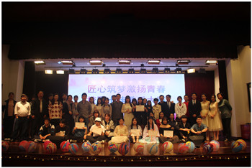

2018年4月20日中午，“2018年校园十佳歌手大赛环艺教学部预赛”在大礼堂隆重举行。此次大赛以“匠心筑梦，激扬青春”为主题，12组参赛选手展开了激烈的对决，选手们各尽所长，在台上一展歌喉。本次比赛邀请了领导、老师担任评委，本着公平公正的态度为选手打分。

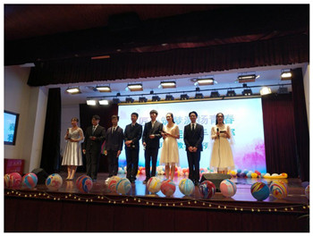

17建筑装饰（1）班潘嘉莹同学带来的《青花瓷》为整场比赛拉开了帷幕，随后的比赛选手各尽其能、各显其才。听着不同风格的歌曲，同学们欢呼雀跃。在尾声阶段，全体参赛选手合唱《追梦赤子心》，将本次比赛推向高潮，而神秘环节—邀请环艺教学部老师上台演唱《掌声响起来》，则更是为本次比赛增添一道亮丽的“声线”。整个比赛高潮迭起，掌声不断，不仅展现了环艺教学部学生的青春活力风采，更是增强了师生之间的融合。

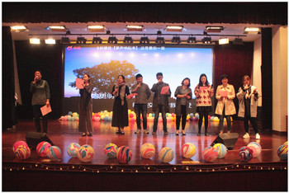

经评委们公平公正的评分，本次预赛共决出一等奖两组，二等奖五组，三等奖五组。来自16建筑装饰（2）班的孙宇西同学带来的《匠心筑梦》及16建筑装饰（2）班的胡倩倩、孟月同学来带的《甜蜜蜜》拔得头筹，荣获一等奖。

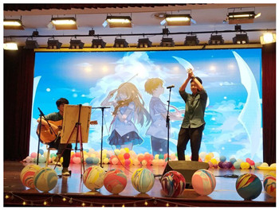

本次大赛虽已落幕，但环艺教学部师生激情的心和青春的活力将长久的延续下去，期待校园歌手大赛的到来！